И. Р. Башарова
Инструментальные пьесы
Софии Губайдулиной для детей

Сочинения современных композиторов, написанные для детей, особо притягательны тем, что их содержание формируется на грани образов музыкальных и внемузыкальных, конкретных и абстрактных, а также на основе представлений о внутреннем и внешнем мире человека. Часто ключом к «расшифровке» смысловой организации таких сочинений становится введение в авторский текст знаков музыкальных стилей других эпох. В этой связи примечательны некоторые образцы инструментальных opus’ов одного из наиболее ярких композиторов Новейшего времени – Софии Губайдулиной.
Произведения для детей созданы С. Губайдулиной в 60-е – 80-е годы. Они жанрово многообразны. Это камерные инструментальные и вокальные пьесы, песни и циклы, музыка к радиопередаче и к мультипликационным фильмам.
Во многих инструментальных пьесах автора связь времён прослеживается сквозь призму знаков музыкальных стилей прошлого. Среди других особый интерес представляют: Песенка для ансамбля виолончелей, Элегия для трубы и фортепиано, а также пьесы «Там, вдали» и «Охота» для валторны и фортепиано, «Эхо» для фортепиано, «Песня без слов» для трубы и фортепиано.
В сочинениях Губайдулиной выявляются знаки музыкальных стилей эпох средневековья и барокко, классицизма и романтизма. Композитор говорит: «Я воспитывалась с пяти лет в музыкальной школе на музыке Моцарта, Баха, Бетховена, Шуберта – вот где мои корни. Эта музыкальная культура хотя и имеет творцов из определённых стран – западных творцов, – но, как мне представляется, стала началом какого-то универсального языка» [3, с. 11].
В роли знаков старинной музыки в музыкальном тексте Губайдулиной выступают жанр и техника письма раннего средневекового кондукта (Песенка для ансамбля виолончелей), а также барочных концертных диалогов (Элегия для трубы и фортепиано), токкаты (Пьеса, «Toccata troncata» для фортепиано) и инвенции (Инвенция для фортепиано). В одном случае композитор воссоздаёт стилевые знаки в новом качестве, в другом – тонко и детально объединяет их с авторским контекстом. Реализация этих подходов осуществляется через «общее», в роли которого выступает «новый», современный языковый контекст.
Первый подход наблюдается в отношении автора к стилевым знакам старинной музыки, принадлежащим вокальной традиции. В музыкальном тексте Песенки для ансамбля виолончелей заметны признаки средневекового кондукта: лексика хорала, тембровая аллюзия на пение, дискантовый стиль письма и новомодальная организация музыкальной ткани. Их объединяет основополагающий для стиля старинной музыки «принцип остинатности» (С.С. Скребков):

Пример № 1 С. Губайдулина. Песенка
для ансамбля виолончелей
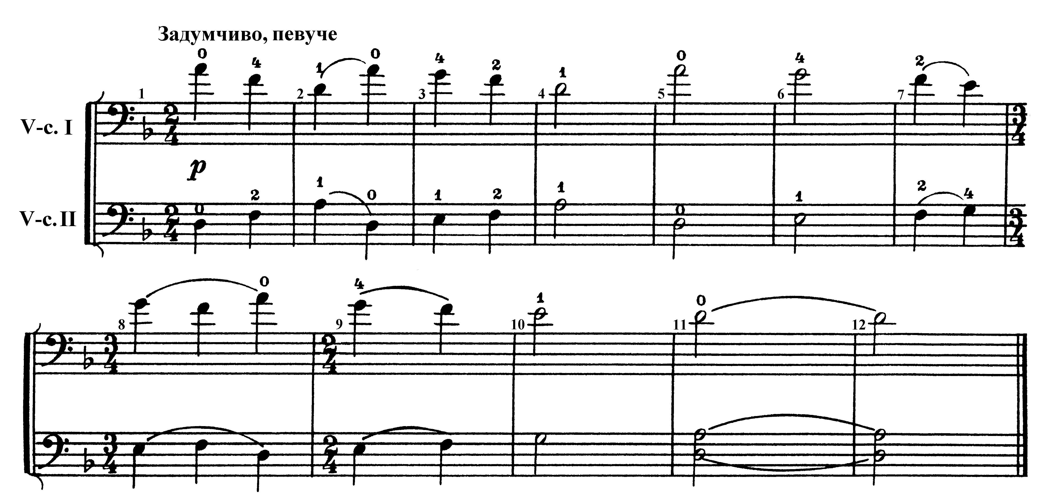

Несмотря на то, что Губайдулина отступает от композиционной модели раннего средневекового кондукта и предельно концентрирует музыкальный материал, в композиторском тексте воссоздаётся свойственный кондукту процесс вариантного развёртывания подобных и повторяющихся единиц музыкального текста. Он воплощает в пьесе эстетику дления (пребывания). Тем самым художественный текст автора становится открытым для дальнейшего «пересоздания» (М. Г. Арановский) его исполнителем подобно тексту средневекового музыкального искусства.
Другой стилевой знак в виде вертикальной оппозиции $\frac{\text{solo}}{\text{continuo} }$встречается в «Элегии» для трубы и фортепиано. Его выстраивает универсальная для музыкальных текстов барокко смысловая диалогическая структура. При этом наблюдается параллельное совмещение в разных пластах фактуры двух типов тематизма: рельефного и мелодико-фигурационного. Так, мелодия трубы выполняет роль solo, а октавный бас и орнаментальная линия фортепиано – нижнего и верхнего слоёв continuo (пример № 2).
Мелодию солирующей трубы и «утолщённую» линию фортепианного баса в музыкальной теме Элегии формирует бытующая в эпоху барокко риторическая фигура anabasis (восхождение). Метрически ровное сцепление диатонически сопряжённых и протянутых тонов акцентирует в фигуре вокально-хоровые истоки. Средний диапазон звучания и связь тембра духового инструмента с человеческим дыханием также выявляют в ней черты «голосового тона». Этот эффект усложняется тем, что мелодический голос трубы в пьесе создаёт представление о величественном, «надмирном» звучании органа. В этой связи двойное тембровое опосредование: человеческий голос ↔ инструмент, труба ↔ орган в партии солирующей трубы формирует семантическую ситуацию «тембр в тембре». Она обогащает художественное «пространство» барочного знака.
Глубокий бас фортепиано, дублированный в октаву, в музыкальной теме Элегии воспроизводит длительное выдерживание органной педали. Здесь риторическая фигура anabasis олицетворяет долгий и протяжённый «подъём». Его смысл заключается в преодолении «гравитационной» тяжести низких и приглушённо гудящих тонов. Орнаментальный голос фортепиано, имитирующий звучание органного мануала, в музыкальном тексте Элегии включает инструментальные клише в виде линейных движений. Их волновая и ломаная мелодическая графика во многом напоминает барочные секвенции.
Композитор акцентирует в Элегии соположение самостоятельных и разделённых в музыкальном пространстве тематических пластов. Они основаны на противопоставлении признаков: quasi-вокального и инструментального интонирования, торможения и движения, а также времени статического (время → пространство) и динамического (время ↔ движение). Эти оппозиции в художественном тексте автора передают магистральную для музыкальной поэтики барокко полифонию смыслов.
Второй подход композитора к претворению стилевых знаков барокко, относящихся к инструментальной традиции, наблюдается в таких фортепианных сочинениях, как Пьеса, «Toccata troncata» и Инвенция. Здесь в роли барочных знаков выступают импровизационные жанры со свойственной им интонационной лексикой.

Пример № 2 С. Губайдулина. Элегия
для трубы и фортепиано

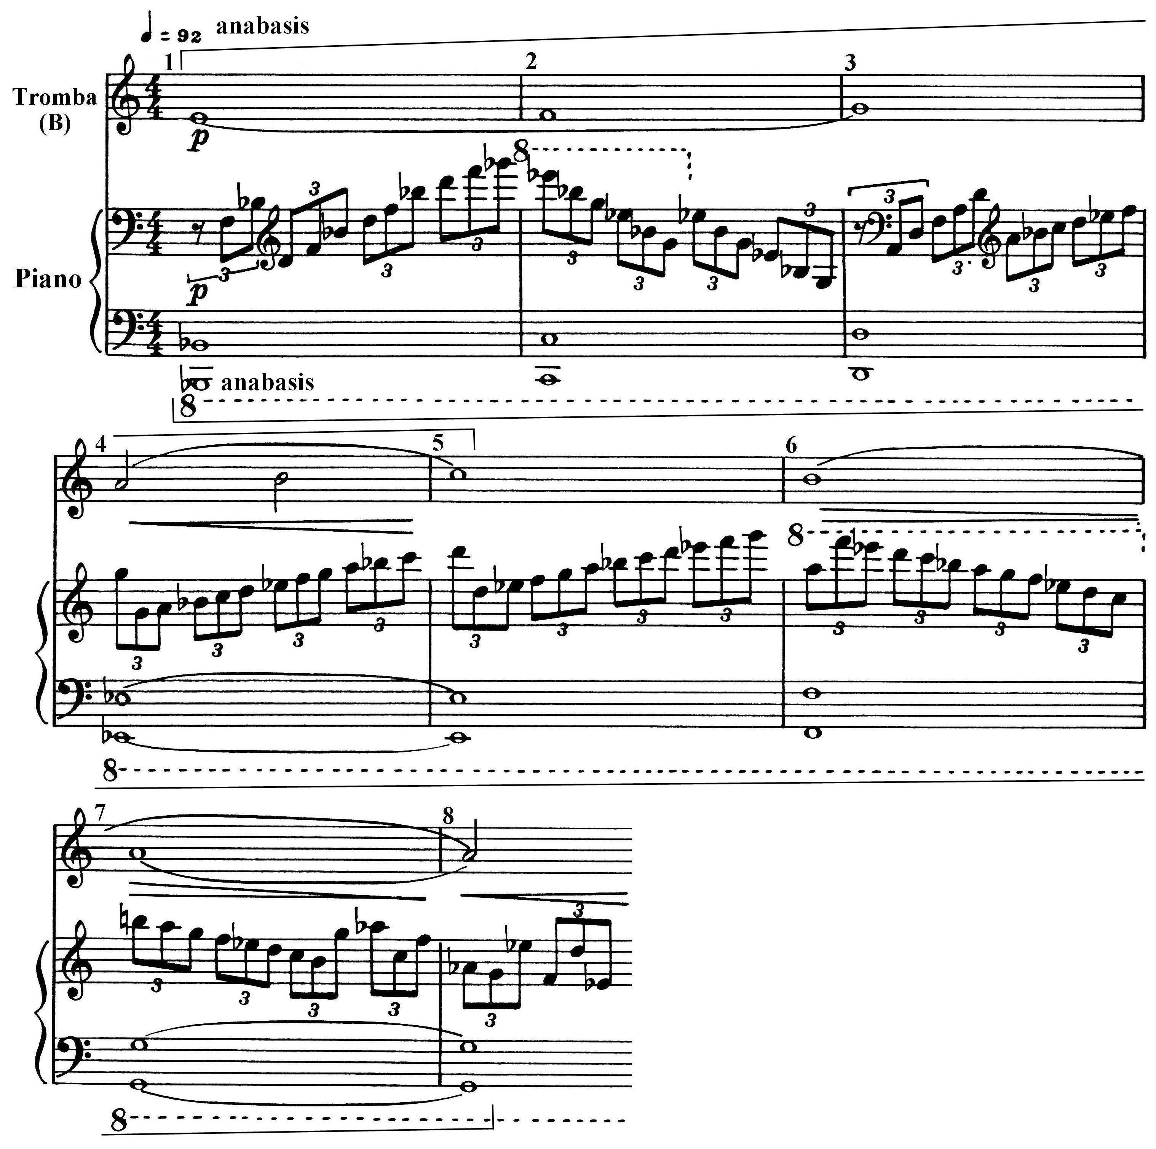

В пьесах Губайдулиной встречаются различные семантические фигуры барокко, мигрирующие из «интонационного словаря эпохи» (Б. В. Асафьев) и авторских текстов. К ним относятся лексические единицы, широко распространённые в вокально-хоровых, оперных и инструментальных произведениях барокко. Это интонация lamento (вздох), риторические фигуры anabasis, passus duriusculus (жестковатый ход), saltus duriusculus (жестковатый скачок), circulatio (вращение) и фигура креста.
Лексические единицы значительно переосмысливаются и модифицируются в новом контексте. Результатом становится их органичное проникновение в авторский контекст, благодаря чему семантические фигуры и инструментальные клише барокко почти не различимы при восприятии. Однако они выходят на первый план в аналитическом подходе к музыкальному тексту и его смысловой «расшифровке» исполнителем.
В сочинениях Губайдулиной для детей встречаются стилевые знаки, обращённые к прообразам музыки классицизма. В тексте современного композитора они направлены на претворение музыкальной пасторали со сложившейся в эпоху XVII-XVIII веков системой образов, интонационной лексики и т. п. Так, в авторском тексте обнаруживаются черты «кочующего сюжета» буколической пасторали («Эхо» для фортепиано), а также охоты. Последний предстаёт в двух семантических ситуациях: автономно («Охота» для валторны и фортепиано) и как часть светского придворного ритуала («Там, вдали» для валторны и фортепиано). По кругу значений они приближены к героической и галантной пасторали.
В музыкальном тексте заметно выделяются семантические фигуры двух видов: звуковые сигналы и ритмопластические знаки, которые выполняют функции «сюжетно-ситуативных знаков» охоты и галантного танца, а также атрибутов места действия – сцен на природе.
Так, семантическая фигура знака corni (золотого хода валторн) в музыкальном тексте Губайдулиной узнаваема по своим семантическим функциям. К примеру, мерцающий тон валторны на f в момент кульминации пьесы «Охота» (т. 4 – 6) напоминает звучание сигналов охотничьего рога. При этом звукоизобразительный эффект шелеста листвы, воплощённый на фортепиано посредством трелеобразной фигуры-клише (т. 2 – 3), указывает на место действия сюжета охоты – лесную природу (пример № 3). А продолжительный ровный и тихий выдержанный тон валторны (момент окончания пьесы) передаёт угасание и «рассеивание» звуков рогового сигнала в окружающих просторах (пример № 4).
Фигуры мерцающего и выдержанного тонов валторны в миниатюре «Там, вдали» (т. 2 – 3; 5 – 6) направлены на воплощение классицистского сюжета: «охота – приятное развлечение на природе» (пример № 5).
В одном случае имитация роговых призывов в партии валторны вызывает ассоциации с образами охотников (т. 1 – 3 примера № 3), в другом – воплощает рыцарско-возвышенный образ (т. 4 примера № 5).
Подвижная ритмоформула ска́чки, создаваемая ровной пульсацией восьмых (партия фортепиано) в пьесе «Там, вдали», преобразована посредством нарушения ритмической регулярности (затакт – т. 1). Тем самым в музыке даётся стилистический намёк на изображение сцены погони (пример № 6).

Пример № 3 С. Губайдулина. «Охота»
для валторны и фортепиано

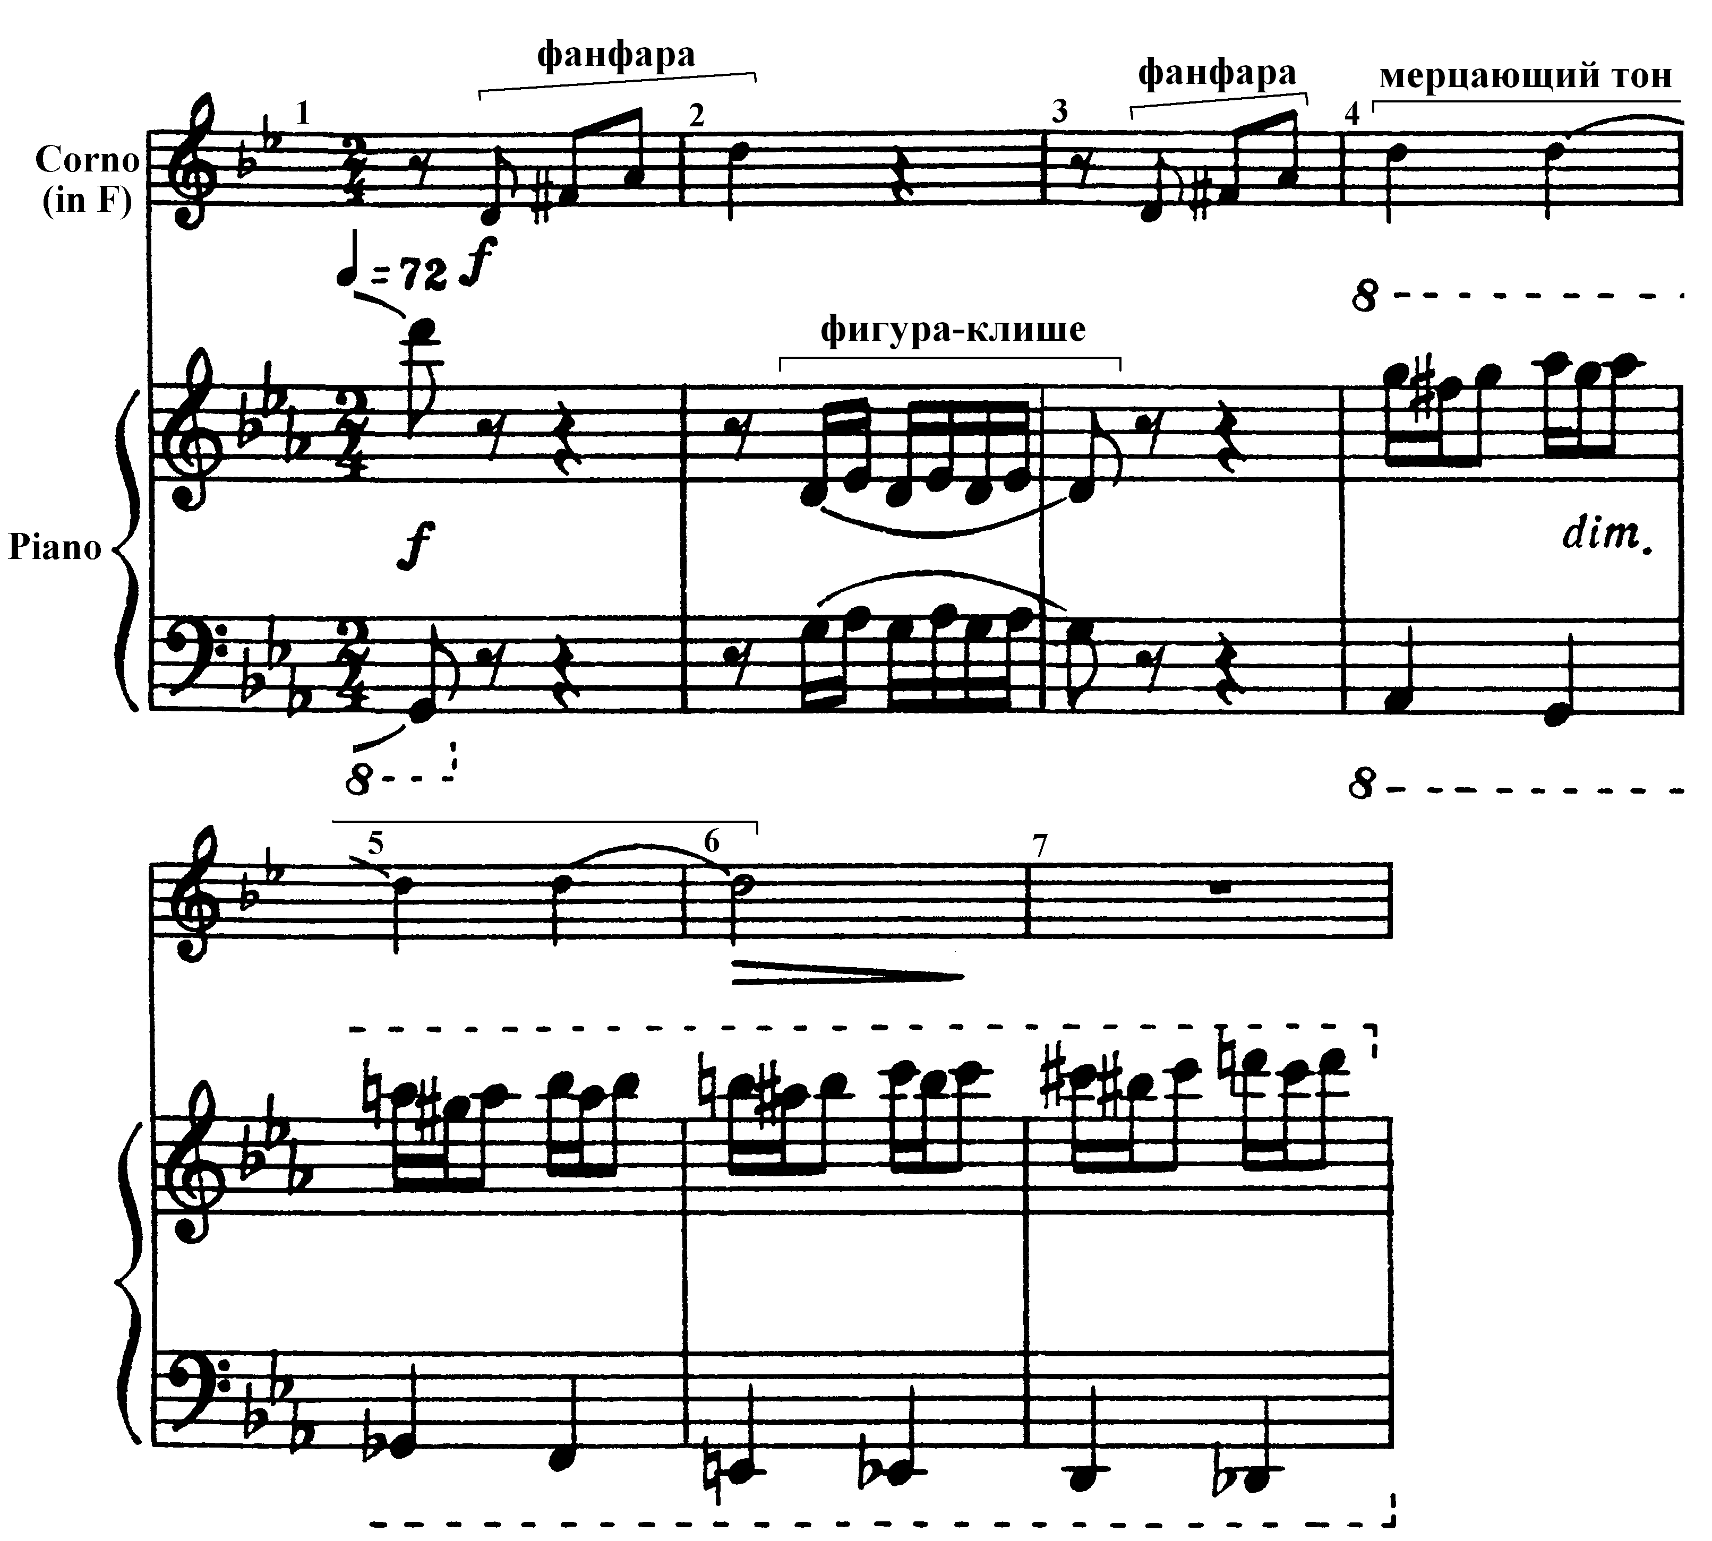

Пример № 4 С. Губайдулина. «Охота»
для валторны и фортепиано

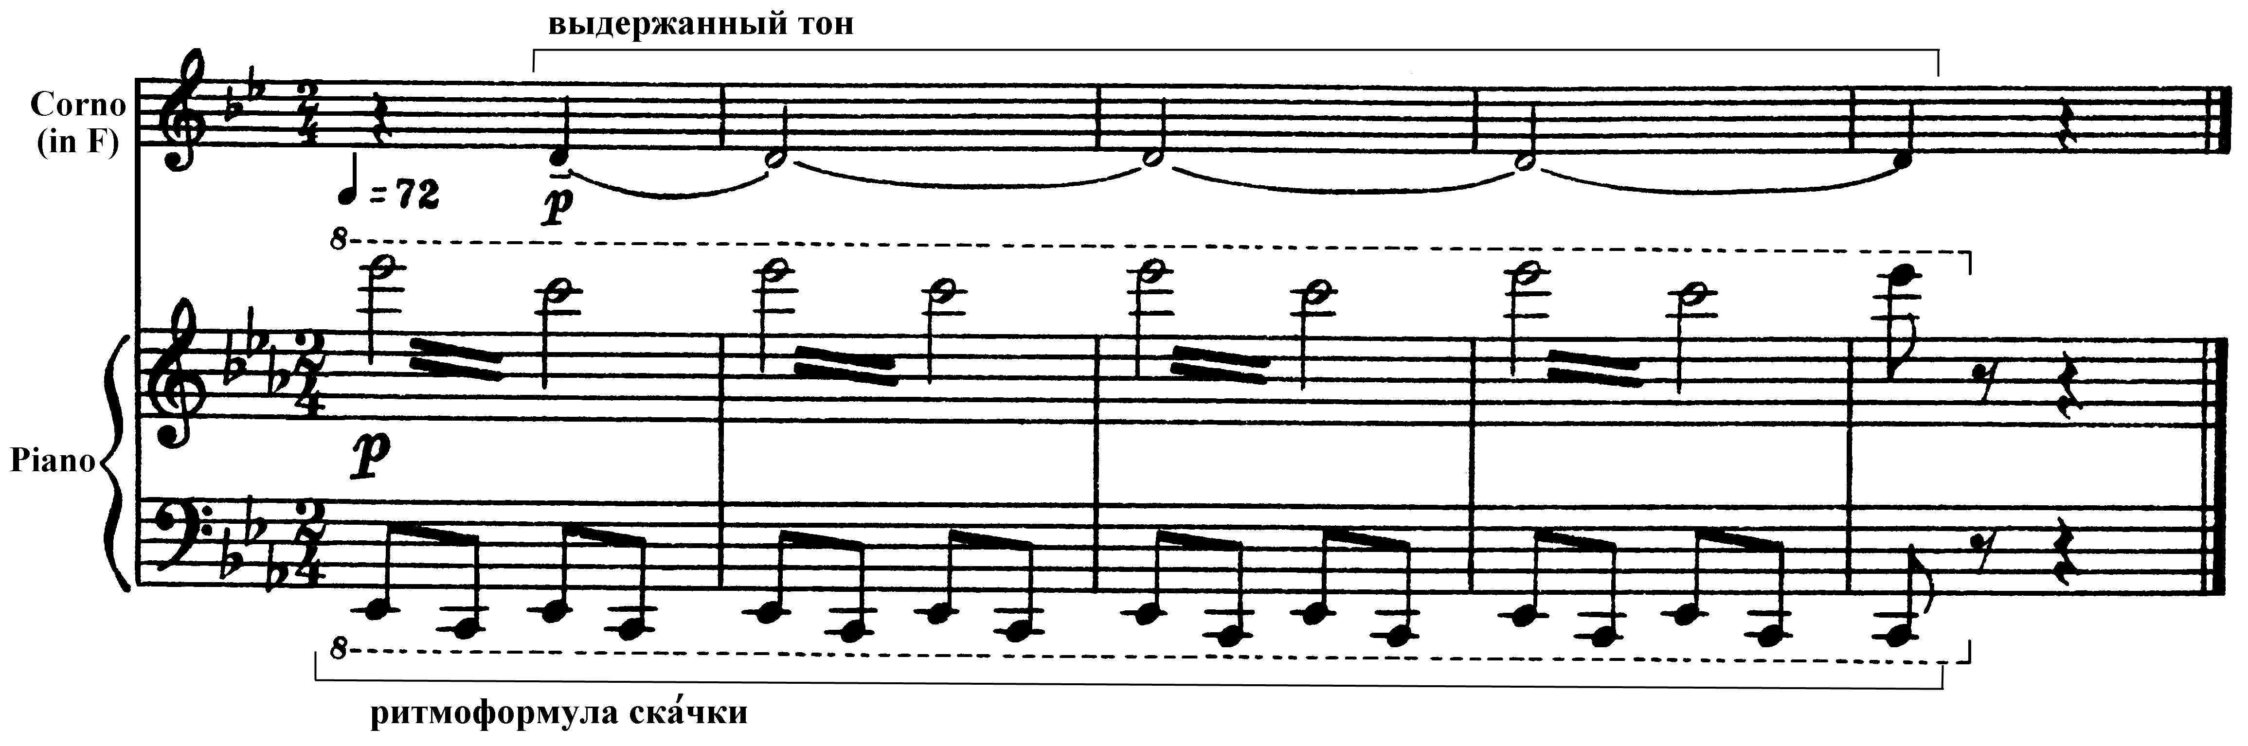

Пример № 5 С. Губайдулина. «Там, вдали»
для валторны и фортепиано
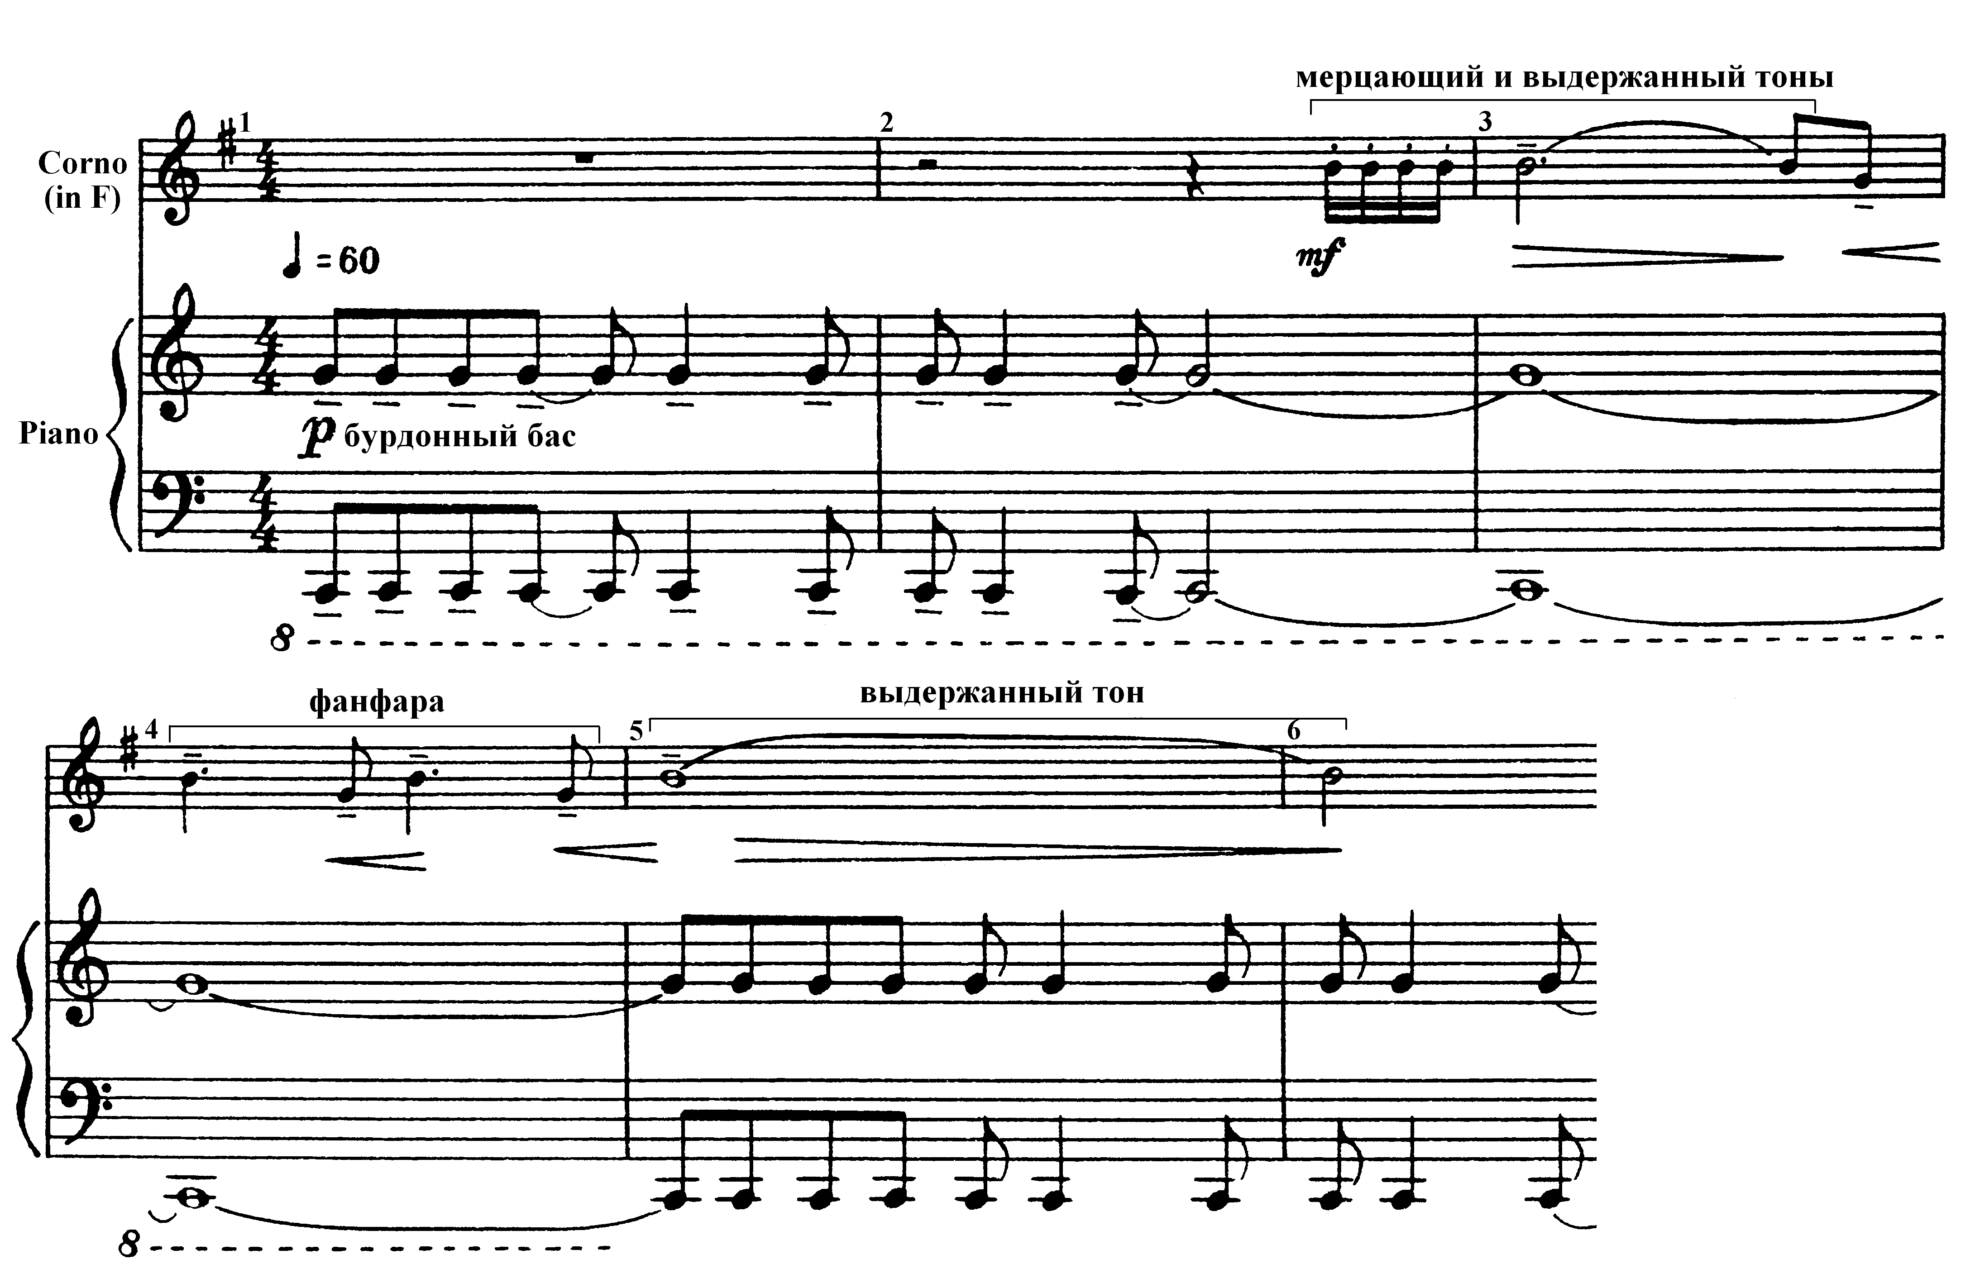

Пример № 6 С. Губайдулина. «Там, вдали»
для валторны и фортепиано

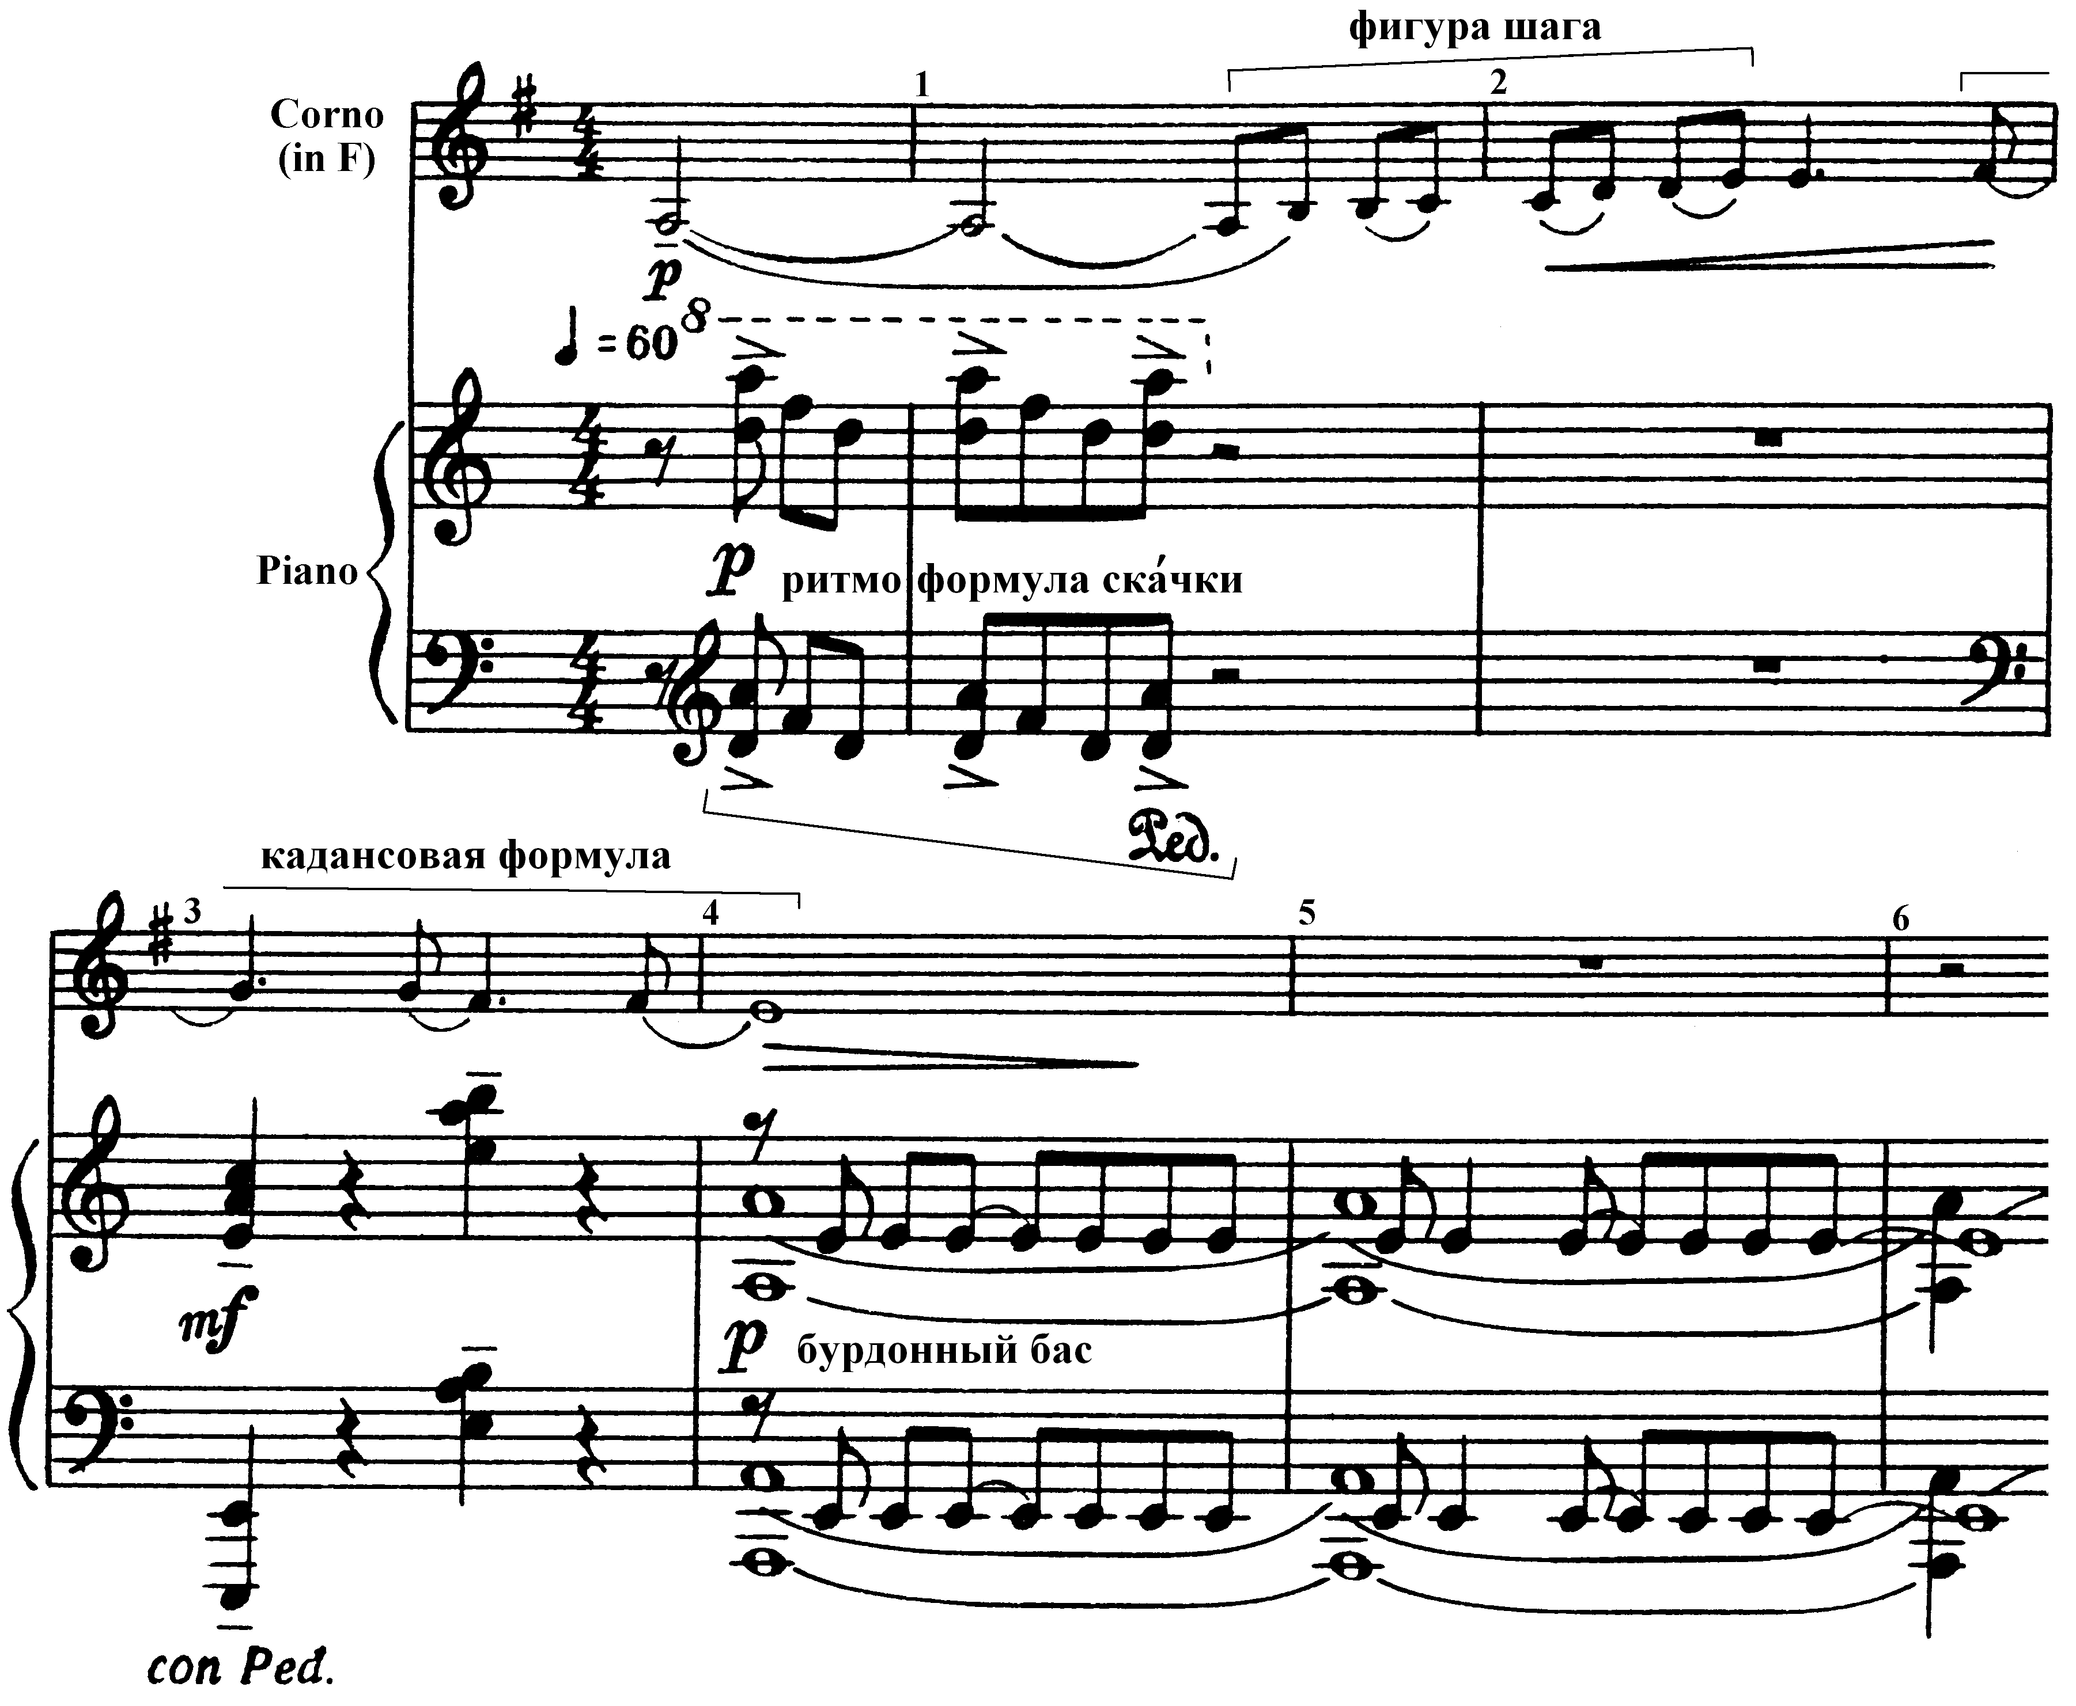
Подобный эффект наблюдается в тексте миниатюры «Охота». Совмещённые в крайних регистрах фортепиано ритмоформула ска́чки и инструментальное клише (тремоло) в контексте тихой динамики формируют пространственный эхо-эффект (пример № 4). Он становится своеобразным «кодом», уточняющим образ равномерного движения охотников в лесных далях.
Галантные движения и жесты в пьесе «Там, вдали» (пример № 6) передают кадансовые формулы, имитирующие мягкие и плавные поклоны-приседания (т. 2 – 4), а также семантическая фигура шага (т. 1 – 2). Они звучат в партии валторны.
В фортепианной пьесе «Эхо» структурная разновидность знака свирели – ленточное терцово-секстовое двухголосие – формирует синтез с семантической фигурой изящного менуэтного шага (т. 13). Смысловая структура воссоздаёт ситуацию идиллического галантного танца на пленэре (пример № 7).

Пример № 7 С. Губайдулина. «Эхо»
для фортепиано

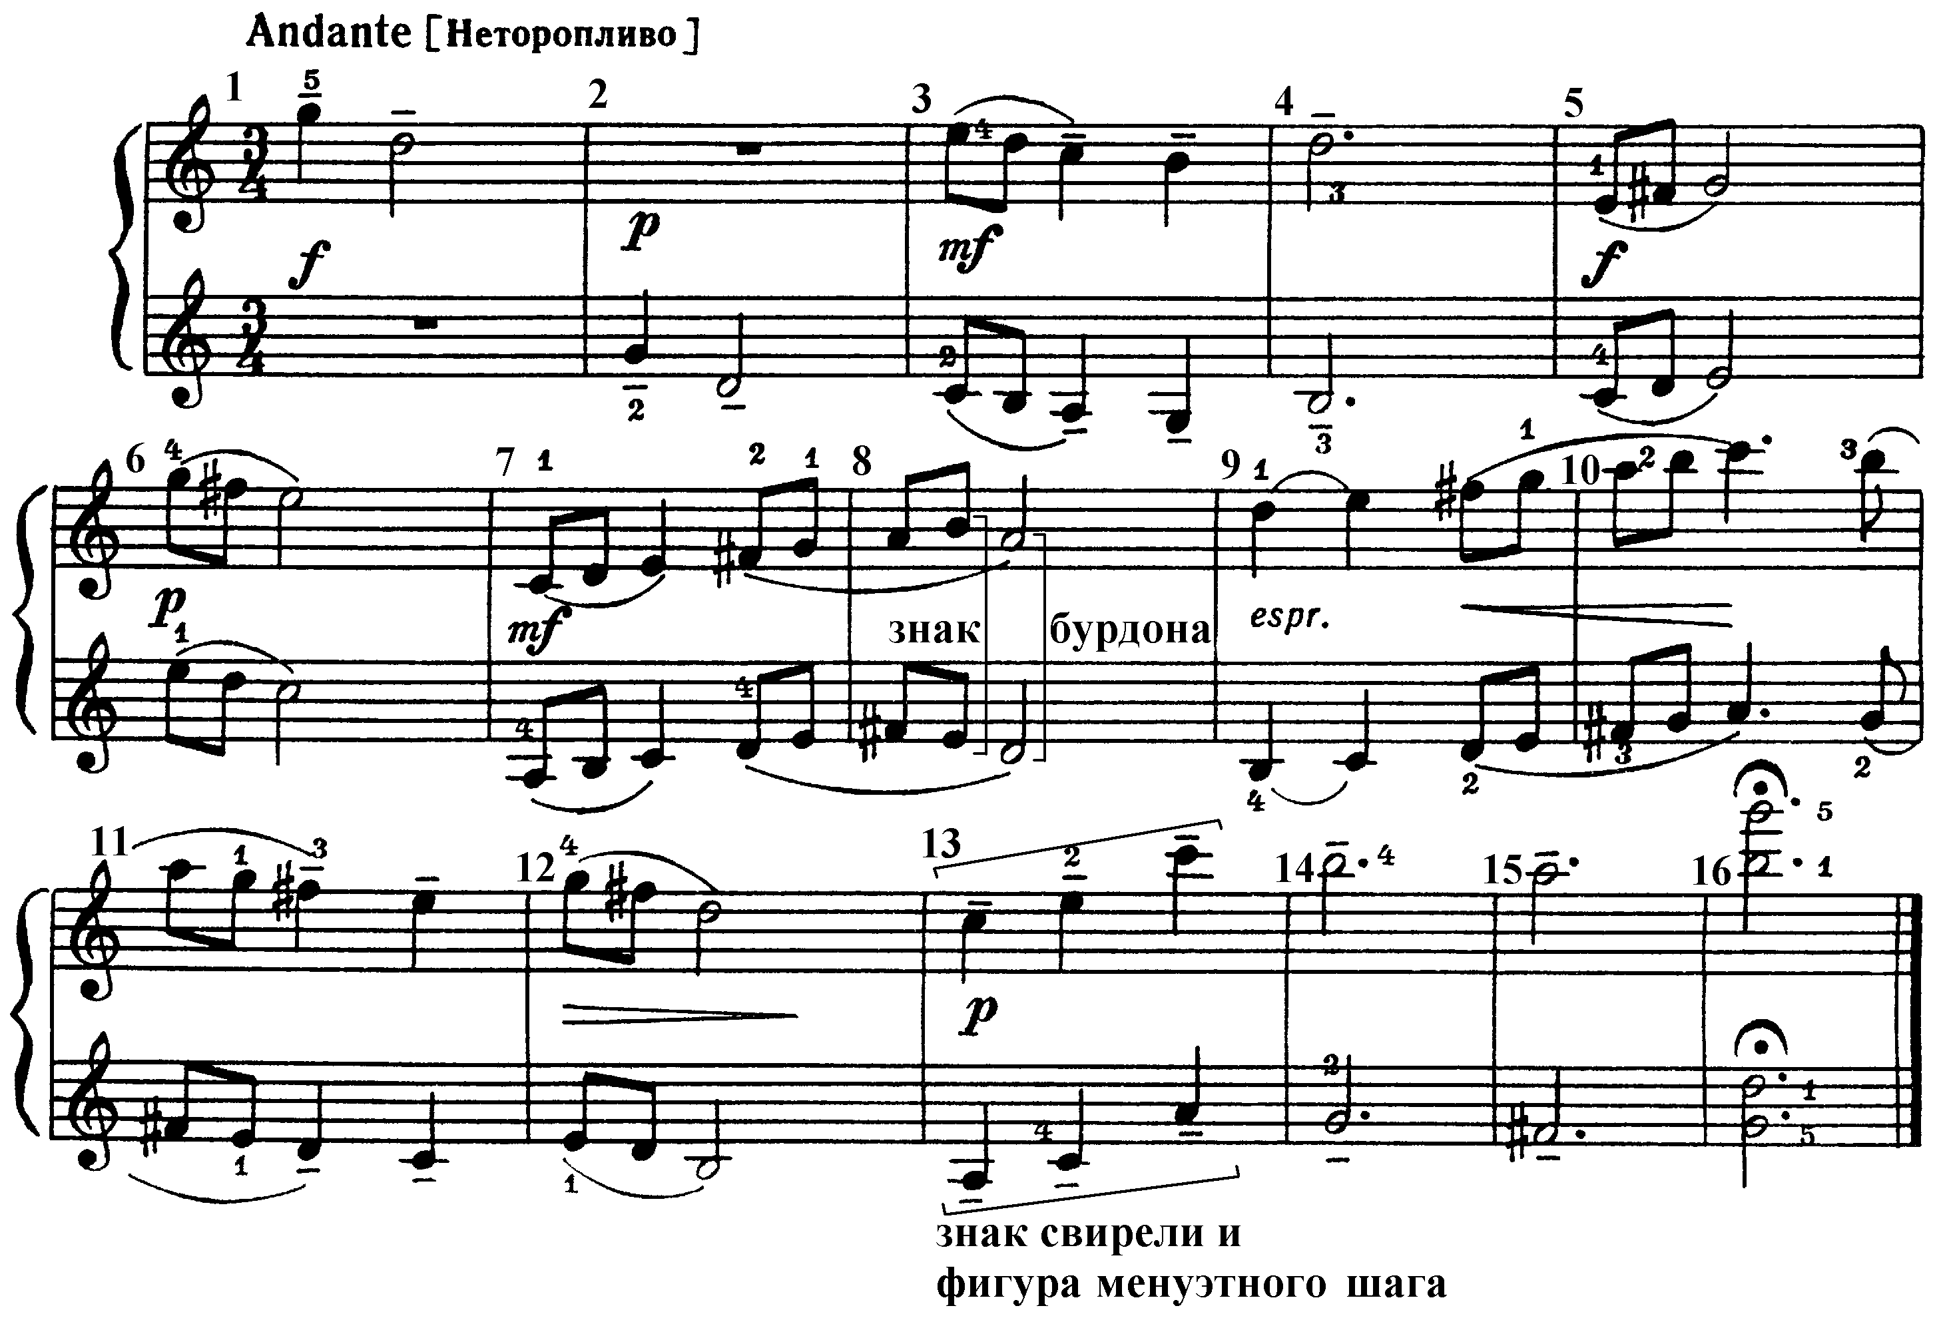

Смысловые значения сигнальных и ритмопластических фигур дополняет бурдонный знак – атрибут «кочующих сюжетов» и сцен сельской жизни. Так, бурдонный бас (протяжённый и фигурационный) в виде двойного органного пункта на квинтах: тонической, субдоминантовой, а также II и VI ступенях мажорного лада звучит продолжительно в партии фортепиано (примеры № 5, 6). Он указывает на место действия – сельский пейзаж. В пьесе «Эхо» аллюзию на интонацию волынки формирует параллелизм чистых квинт (на III и II ступенях ладотональности C-dur) (т. 8 примера № 7). Знак бурдона придаёт пластической сцене колорит буколической пасторали.
Стилеразличительную функцию в музыкальном тексте Губайдулиной берёт на себя и тембр солирующей валторны. Здесь наряду с призывным, «сверкающим тоном» валторны находит отражение её певучий и густой тембр, полнота звучания, открытые в эпоху классицизма.
Знаки-аллюзии музыки классицизма в тексте современного композитора становятся проводниками некоей творческой игры в «картины» галантных увеселений. А тонкое «сокрытие» за стилевыми единицами самопроявления, или иначе – авторского «тона», несёт отголосок эстетического знака гармонии – меры устремлений человека в эпоху классицизма.
Роль знаков музыки романтизма в сочинении для трубы и фортепиано («Песня без слов») Губайдулиной берут на себя жанр песни без слов в совокупности с его интонационно-лексическим наполнением, типом художественного выражения и драматургии. В музыкальном тексте пьесы отчётливо проявляются признаки жанра песни без слов: кантиленность мелодики, функциональная ладово-гармоническая основа, гомофонный склад и др. Особый лирический «тон» звучанию мелодии придаёт «густой», «матовый» и приглушённый тембр солирующей трубы, который ассоциируется с голосом лирического героя (пример № 8).
Семантические фигуры вокально-речевой природы в мелодии трубы обретают смысловую незавершённость. Так, в музыкальной теме типично «романтическая» нисходящая малосекундовая интонация lamento (задержание в хореической «оправе») преобразуется в восходящую и устремлённую к протянутому тону (т. 1). А нисходящая последовательность ламентозных секунд заканчивается семантической фигурой вопроса (т. 1 – 2). В результате возникает эффект «повисания» тонов в музыкальном пространстве, которые как бы продолжают звучать в тишине.
Лирическую, но контрастную эмоцию-состояние внутреннего волевого усилия в «Песне без слов» воплощает семантическая фигура фанфары. Её репрезентирует интонационное восхождение по тонам мажорных секстаккордов, направленное к «ударным» долям такта в партии трубы (т. 2 – 3). Мелодический «каркас» этого сегмента темы образует риторическая фигура catabasis (нисхождение) (т. 2 – 4), озвученная в партии фортепиано гармоническим фригийским оборотом (т. 1 – 4). Традиционно связанная в музыке с образами вечного, она символизирует в тексте миниатюры тему рока.
В текстах часто встречается смысловое противоречие семантических фигур различного происхождения. К примеру, интонация lamento и фигура вопроса противостоят фигурам фанфары и catabasis и т. д. Вместе с тем интонационное напряжение в тексте автора нивелирует единый лирический «тон» выражения.

Пример № 8 С. Губайдулина. «Песня без слов»
для трубы и фортепиано
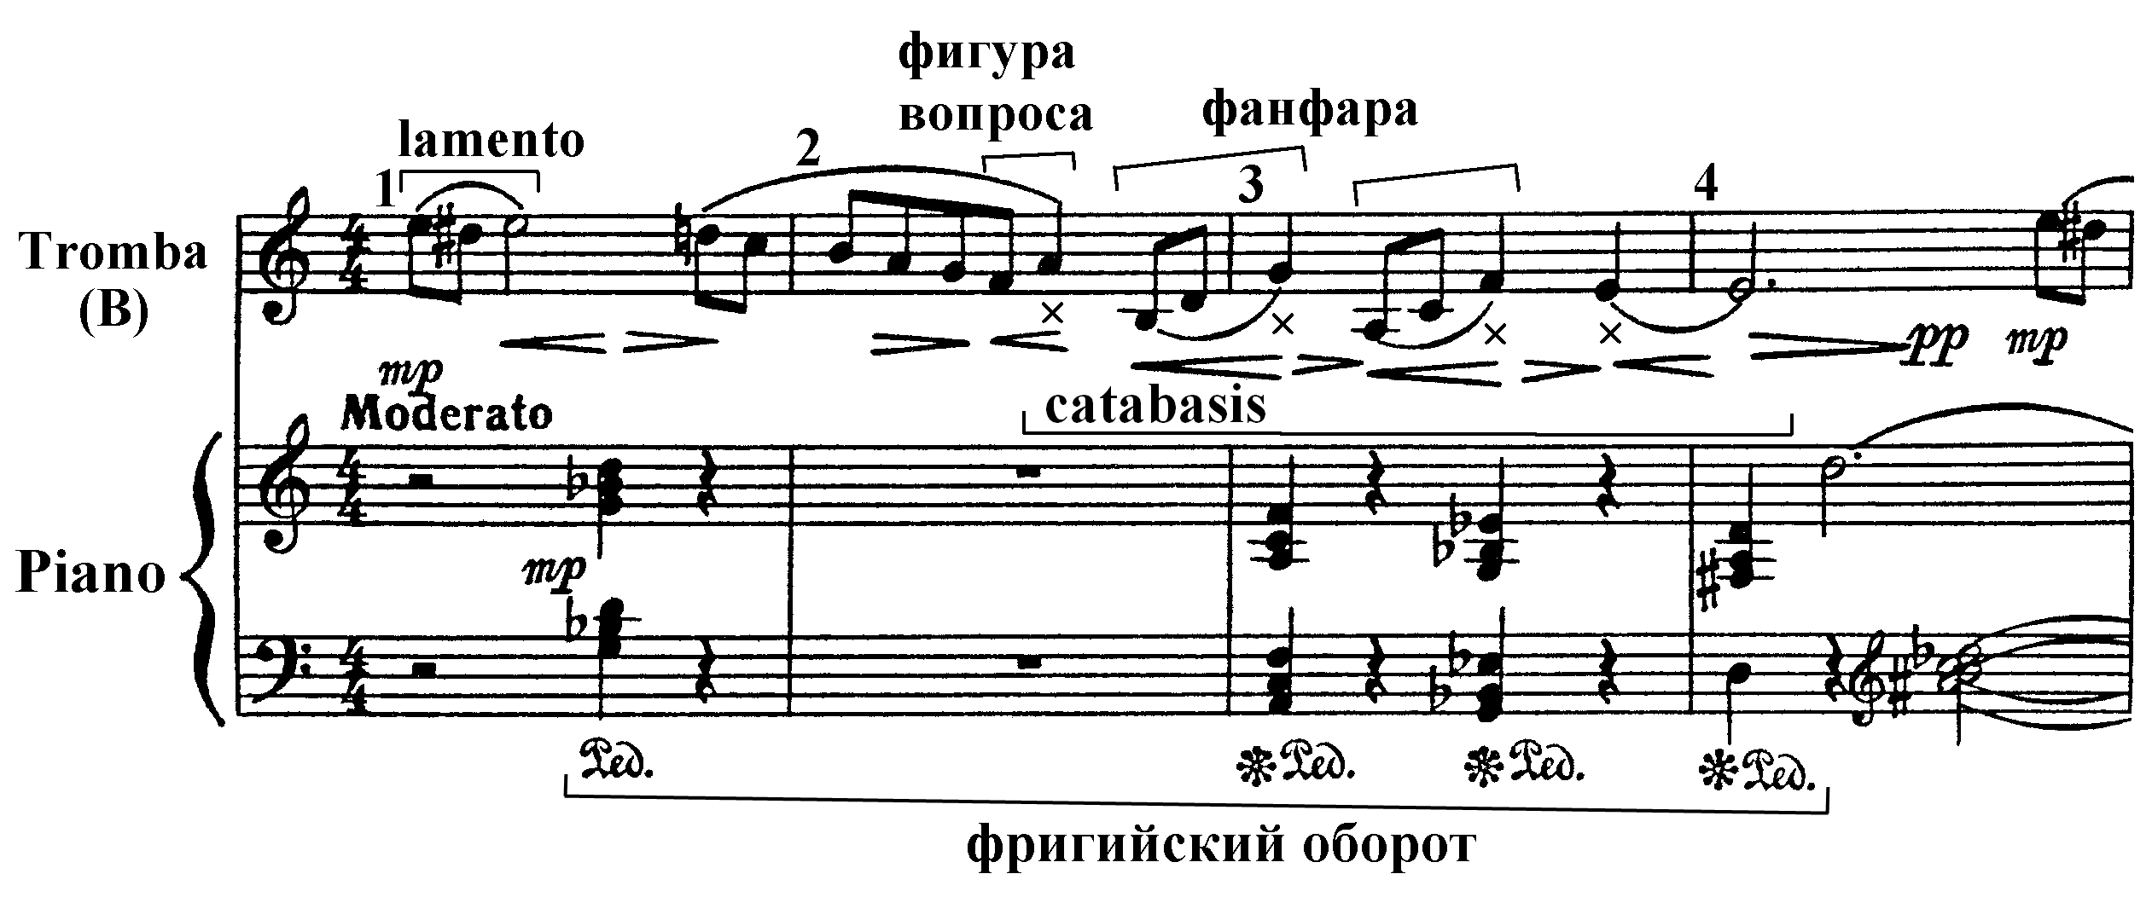

Таким образом, в сочинениях Софии Губайдулиной для детей с ярко современным типом интонирования мигрируют музыкально-стилевые знаки различных эпох: от средневековья до романтизма. Они формируют семантический пласт с музыкальными и внемузыкальными значениями. При этом в пьесах воссоздаются зрительные образы и представления, эмоциональные переживания и т. п. В этой связи в текст композитора включаются «кочующие сюжеты» подобно сложносоставной смысловой структуре по принципу «текст в тексте». Они образуют семантические ситуации «тембр в тембре»: опосредование вокального голоса в инструментальном (виолончель, труба) или одного инструментального «голоса» – в другом (труба, орган, валторна и т. п.); «музыка в музыке»: изображение вокального ансамблевого звучания в инструментальном сочинении и др.; «жанр в жанре»: кондукт в жанре инструментальной миниатюры, «игра в игре»: изображение галантных празднеств в сюжете охоты.
Внутри авторского текста преобразования стилевых знаков, которые являются преимущественно «анонимными», подчинены принципу бесконфликтного развёртывания. Здесь обнаруживается эстетика тонкой и деликатной «интеллектуальной игры» автора с содержательными структурами текста.
Художественный потенциал стилевых знаков прошлого для композитора XX-XXI веков, в сущности, универсален. Не случайно в сочинениях Губайдулиной эти знаки направлены на воплощение общехудожественных тем: «человек и природа», «человек и его окружение», «человек и его интеллектуальный и эмоциональный мир», «человек и космос».
Посредством знаков стиля композитор знакомит молодых музыкантов с явлениями прошлого. С одной стороны, в пьесах взгляд автора обращён к времени детства и отображает представления ребёнка о мире реальном и иллюзорном. С другой, – он разомкнут в прошлое как историю, охватывает другие эпохи и культуры и настраивает слушателя на мысли о непреходящем.

Литература:

- Асфандьярова А. И. Интонационная лексика образов пасторали в тематизме фортепианных сонат Й. Гайдна: Исследование / ред. Л. Н. Шаймухаметова. – Уфа: Лаборатория музыкальной семантики УГАИ им. Загира Исмагилова, 2007.
- Губайдулина С. А. Об учителях, коллегах и о самой себе / беседу вёл В. Юзефович // Муз. академия. – № 3. – 1994. – С. 8 – 9.
- Губайдулина С. А. О музыке, о себе… / Беседу вёл Д. Смирнов // Муз. академия. – № 4. – 2001. – С. 10 – 12.
- Копчевский Н. Н. Новые тенденции в детской музыке // Сов. музыка. – № 6. – 1973. – С. 106 – 112.
- Крапилина Е. П. Об изучении фортепианной музыки для детей композиторов XX века: стилистика, направления, репертуарные сборники // Проблемы и перспективы развития начального художественного образования: тез. докл. науч.-практ. конф. / ред.-сост. М. М. Берлянчик; МаГК, ЧВМУ (ВУЗ) им. П. И. Чайковского, ТИИ. – Магнитогорск; Челябинск, 2001. – С. 67 – 73.
- Лебедева В. В. Детский программный фортепианный цикл в русской музыке // Муз. академия. – № 1. – 2008. – С. 181 – 190.
- Панкова О. М. «Музыкальные игрушки» Софии Губайдулиной / Новосиб. гос. консерватория им. М. И. Глинки. – Новосибирск, 1991. – 27 с. – Деп. в НИО Информкультура РГБ 29. 01. 92; № 2556.
- Ценова В. С. Числовые тайны музыки Софии Губайдулиной: Монографическое исследование. – М.: МГК им. П. И. Чайковского, 2000.
- Шаймухаметова Л. Н. Семантический анализ музыкальной темы. – М.: РАМ им. Гнесиных, 1998.

Систематизация и анализ «мигрирующих интонационных формул» различной этимологии с закреплёнными значениями содержатся в исследованиях Л. Н. Шаймухаметовой [9].
Термины «музыка в музыке», «стиль в стиле», «жанр в жанре» и «тембр в тембре» употребляются по аналогии со сложносмысловой структурой «текст в тексте» Ю. М. Лотмана.
Исследованию музыкальной пасторали как художественной системы со специфической для неё интонационной лексикой посвящена монография А. И. Асфандьяровой «Интонационная лексика образов пасторали в тематизме фортепианных сонат Й. Гайдна» [1]. Здесь изучаются и описываются различные варианты пасторали (героическая, галантная, сельская и др.) и способы их образного воплощения в контексте эстетики и стиля музыки классицизма.
Вероятно, не случайна здесь и «пасторальная» тональность F dur.

